白庙镇孟楼村全面建设小康社会大事记

1.孟楼村区位
孟楼村位于G345国道两侧，在白庙镇最东边，离临泉县城8公里，G345从村庄中部穿境而过，紧邻临泉县城关街道，对外交通便利 ，下辖3个自然村，面积6平公里，耕地面积2564亩，人口882户3702人。
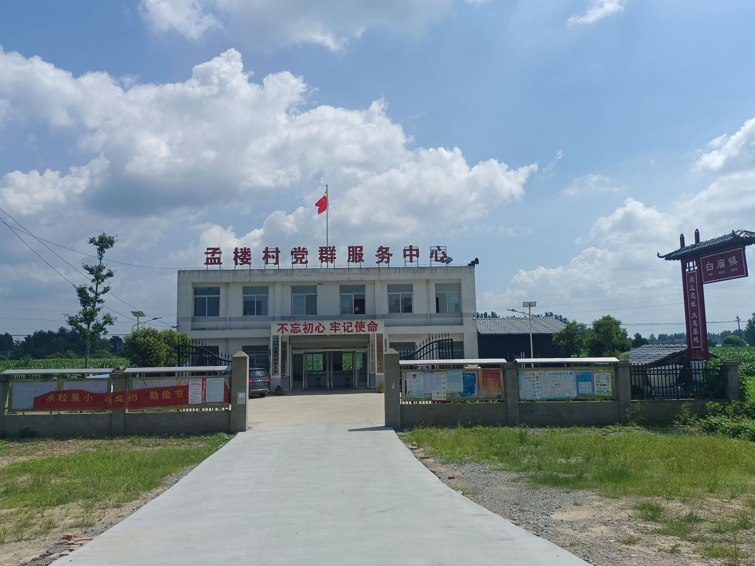
- 脱贫攻艰成果：
孟楼村建档立卡贫困户137户，420人，截止到2020年末孟楼村贫困发生率由2014年的10.2%降为0。通过各级政府和全体干部的共同努力帮扶下已全部脱贫。对标全国和省市县标准同步进入小康社会。
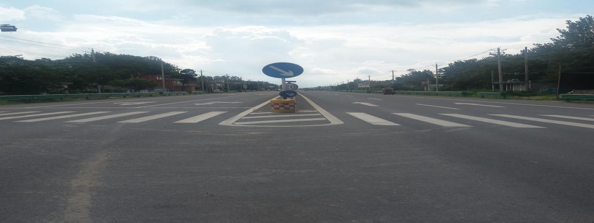
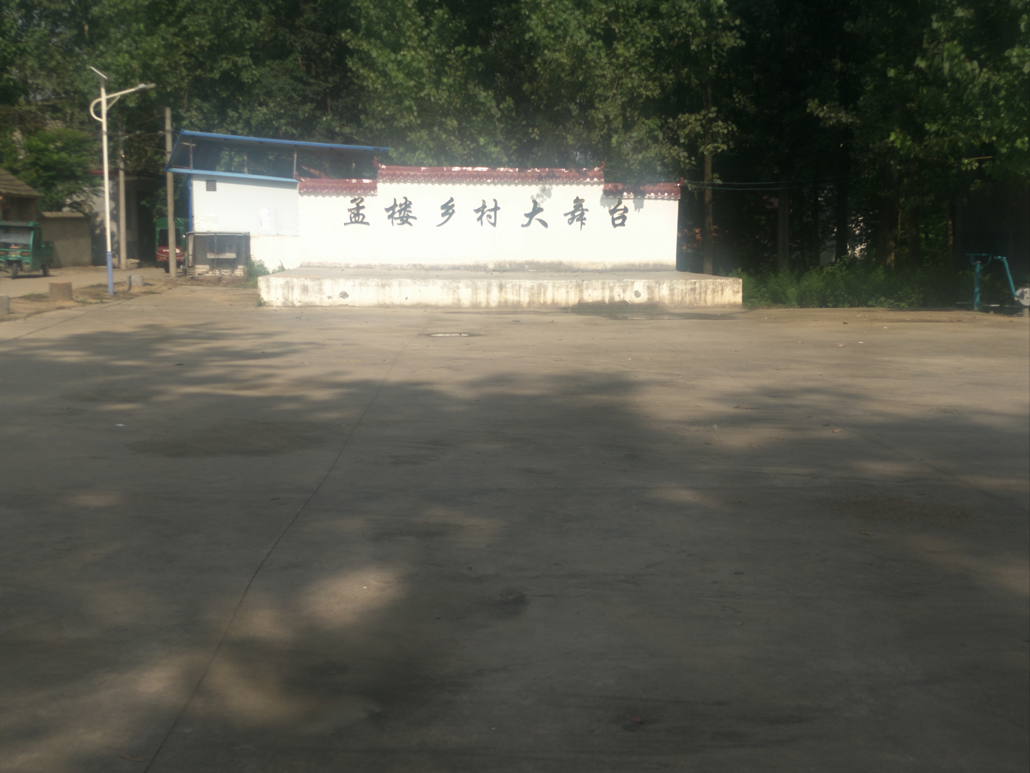
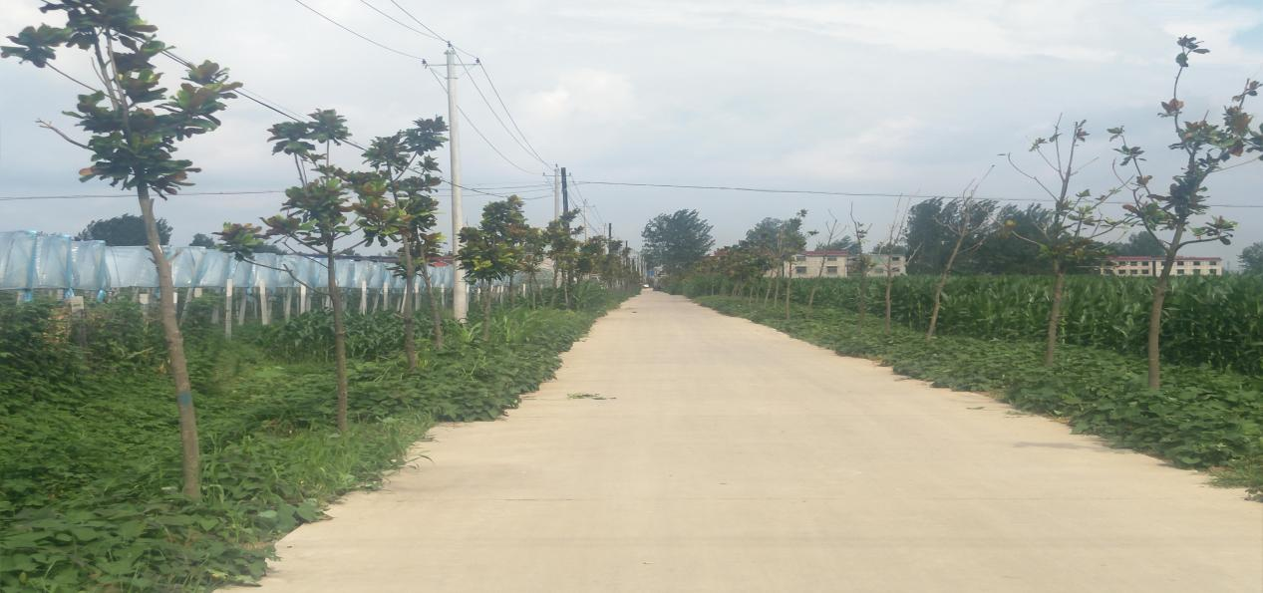
2.村域产业现状
1、 产业发展：①种植方面，群众把土地流转给大户种植经济作物，葡萄种植300亩，生姜种植150亩，红薯种植80亩，大户带动当地群众就业，经济效益可观；②养殖方面：我村有4户养殖大户，3户养猪年出栏量1000头，1户养牛年出栏量30头，群众自发养羊年出栏量300只。

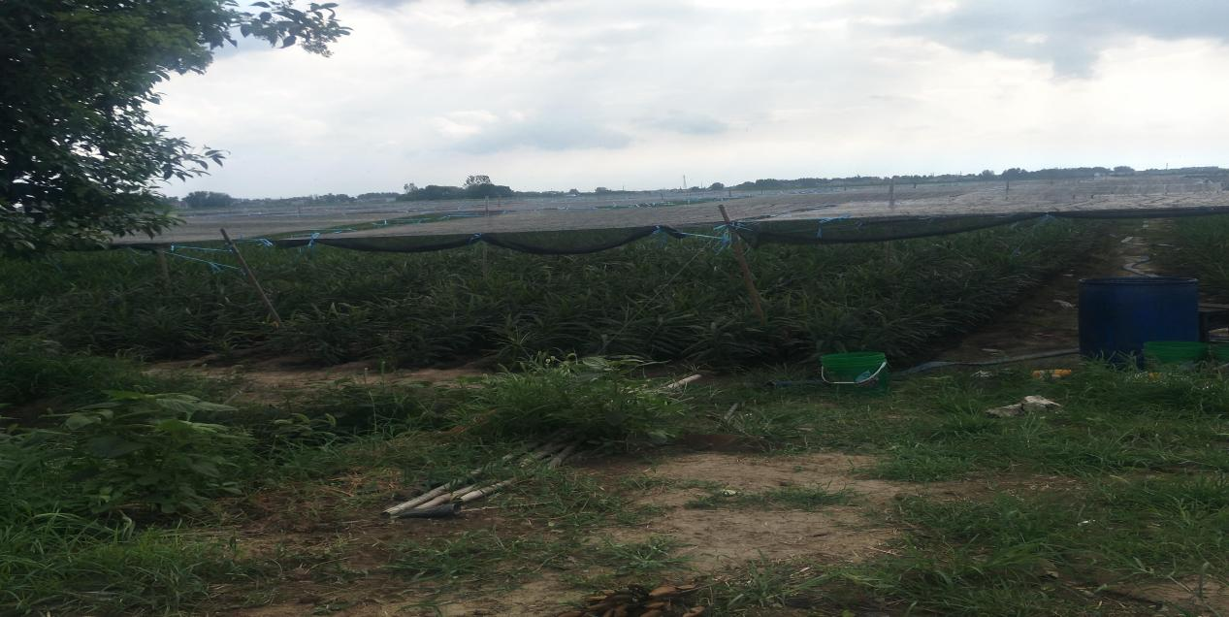
2、村集体经济发展：对孟楼村的4口鱼塘出租，每口鱼塘3000元，签订2年合同，每年收入1.2万；孟楼村的土地租赁给沙场使用，每年租金15万元。

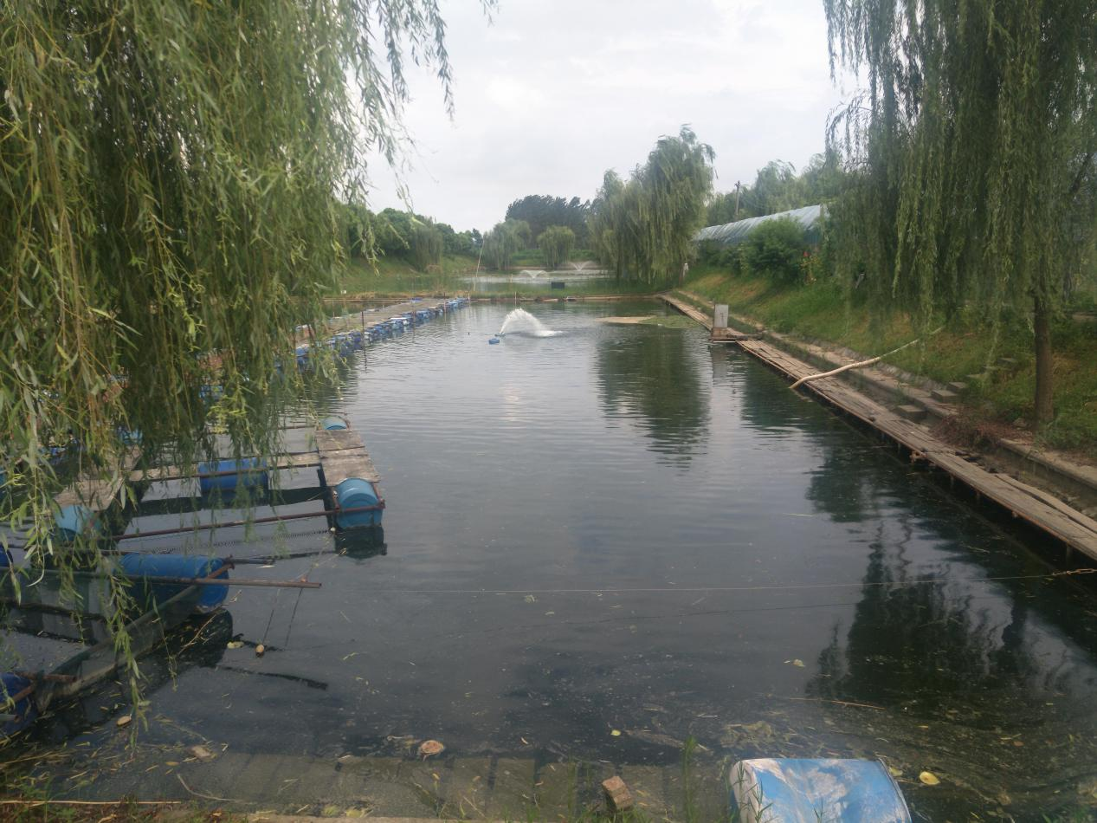
- 高标准农田建设： 2020年孟楼村申请了高标准农田建设，项目已获上级审批，预计今年9月份开始施工，高标准农田项目的实施大幅提升的粮食生产工作。
4、加工厂：孟楼村昊然服装厂面积有180平方米，工人有30人，年收入35万；跃然服装厂面积有180平方米，工人有10人，年收入15万；铭鑫电子厂有150平方，工人20人，年收入25万。成邦家具厂面积有200平方，对外加工，年收入35万；星达橱柜厂面积有150平方，对外加工，年收入30万。

3“奋斗百年路 启航新征程”孟楼村庆祝中国共产党成立100周年党员活动
2021年7月1日，为庆祝中国共产党成立100周年，弘扬红色文化，传承红色基因，深入开展党史学习教育，7月1日下午，孟楼党支部在孟楼村委会召开“奋斗百年路 启航新征程”庆祝中国共产党成立100周年活动。本次活动紧紧围绕庆祝中国共产党成立100周年，通过开展学党史活动，充分认识中国共产党百年光辉历程，充分展示孟楼村党员干部奋发向上的精神风貌，谱写乡村振兴新篇章，向中国共产党成立100周年献礼。

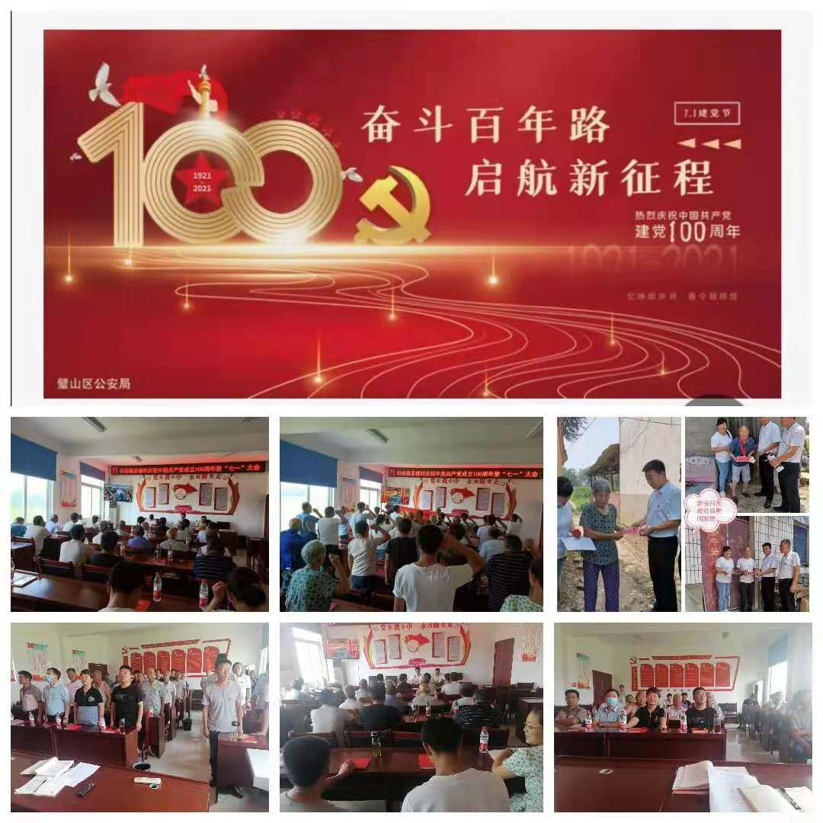
4、美丽乡村建设

孟小庄中心村位于临泉县白庙镇东南方向10公里处，常住人口306户1328人。2020年孟楼村积极申请了美丽乡村建设，把孟楼村孟小庄打造成一个循环圈，孟小庄村立足村情实际，积极完善村庄基础设施建设和公共服务配套，开展美丽乡村建设。按照镇“硬化、亮化、绿化、净化、美化”五化一体工程总体要求，孟小庄准备新修主干道1600米，巷道1700米，，新建污水管网500米，增加路灯60盏，栽植银杏树1000棵，放置垃圾桶40个，新增公厕2个，新建文化广场1个，经过这一系列举措，切实改善了孟小庄村民的居住环境。
